**МИНИСТЕРСТВО ОБРАЗОВАНИЯ И НАУКИ РОССИЙСКОЙ ФЕДЕРАЦИИ**

федеральное государственное автономное образовательное учреждение высшего образования

**«Национальный исследовательский Томский политехнический университет»**

Инженерная школа информационных технологий и робототехники

Направление «Информационные системы и технологии»

Отчёт по курсовому проекту

**«Wiki-словарь»**

по дисциплине **«Интернет-технологии»**

Выполнил:

Студент группы 8И7А Толпикин Н.В. ____________________

Проверил:

Доцент ОИТ Цапко С.Г. ____________________

Интернет-портал «Wiki-словарь»

Руководство пользователя

Содержание

Термины и сокращения 5

1 Введение 6

1.1 Полное наименование системы и ее условное обозначение 6

1.2 Область применения 6

1.3 Краткое описание возможностей 6

2 Назначение и условия применения 7

2.1 Назначение и функции 7

2.2 Техническое и программное обеспечение серверной части 7

2.3 Требования к программному обеспечению 7

3 Подготовка к работе. Установка и настройка системы 8

3.1 Установка и настройка системного программного обеспечения 8

3.1.1 Развертывание системы 8

3.2 Проверка работоспособности системы после развертывания 8

4 Описание операций 9

4.1 Операции гостя 9

4.1.1 Поиск по словарю 9

4.2 Операции пользователя 10

4.2.1 Создание статьи 10

4.2.2 Правка статьи 11

4.2.3 Просмотр своих правок 12

4.2.4 Комментирование своих правок 13

4.3 Операции модератора 15

4.3.1 Просмотр правок назначенных статей 15

4.3.1 Смена статуса правки 16

4.3.2 Комментирование правки назначенных статей 17

4.4 Операции администратора 18

4.4.1 Просмотр таблиц сущностей 18

4.4.2 Создание новых записей в сущностях 19

4.4.3 Редактирование записей в сущностях 21

4.4.4 Удаление записей в сущностях 22

4.5 Обновление модулей 23

4.6 Проверка системы 23

5 Аварийные ситуации 24

5.1 Сбой в системе электроснабжения 24

5.2 Ошибки в работе аппаратных средств 24

5.3 Ошибки, связанные с программным обеспечением 24

Термины и сокращения

В настоящем документе используются следующие сокращения, термины и соответствующие им определения.

|  |  |
| --- | --- |
| Термин | Определение |
| БД | База данных |
| Веб-браузер | программа-клиент (Internet Explorer, FireFox, Opera, Safari, Chrome и т.п.), предоставляющая пользователю возможности навигации по Системе, просмотру порталов и скачиванию файлов. |
| Веб-страница, страница | html-документ сайта, отображаемый веб-браузером пользователя и имеющий уникальный URL-адрес. |
| Главная страница | страница, отображаемая при входе в ИСПП (при вводе доменного имени Системы в адресную строку веб-браузера). |
| Дамп ИСПП  . | полная копия структуры и всей информации БД, необходимой для функционирования веб-системы. |
| Домен | адрес ИСПП в сети Интернет |
| ИСПП, Система | прикладное программное обеспечение информационной системы сбора, ведения и согласования сводного перечня показателей, включая информацию обо всех атрибутах показателей, запрашиваемых или предоставляемых через «Интерактивный городской портал». |
| ОС | Операционная система |
| ПМП, Портал | сайт в сети Интернет, объединяющий в себе сервисы по предоставлению методической поддержки посредством размещаемой на нем информации. |
| Содержимое ИСПП (контент) | текстовая, графическая или табличная информация, размещаемая на портале, без учета оформления страниц. |
| ТКМВ | технологическая карта межведомственного взаимодействия. |

# Введение

## Полное наименование системы и ее условное обозначение

Полное наименование системы: Интернет-портал «Толковый Wiki-словарь».

Краткое наименование системы: Портал.

## Область применения

Портал предназначен для предоставления широкой общественности информационной услуги по уточнению лексических значений слов.

## Краткое описание возможностей

Портал предоставляет посетителям следующие возможности:

* просмотр сведений, изображений и прочих материалов, опубликованных на Портале;
* навигация по станицам и разделам Портала;
* поиск слов на Портале;
* регистрация посетителей на Портал;
* доступ к сведениям о лексических значениях слов;
* публикации новых статей о словах на Портал;
* правка существующих статей о словах на Портале;

# Назначение и условия применения

## Назначение и функции

Портал предназначен для предоставления широкой общественности информационной услуги по уточнению лексических значений слов.

## Техническое и программное обеспечение серверной части

Конфигурация комплекса технических средств (КТС) серверной части системы включает следующие компоненты:

* веб-сервер;
* сервер баз данных (БД).

Технические характеристики серверной группы приведены в таблице 1:

Таблица 1. Рекомендуемые параметры серверной части

|  |  |
| --- | --- |
| Компонент | Конфигурация |
| Центральный процессор | Четырехъядерный процессор Intel Xeon® с частотой 2.40GHz и выше |
| Оперативная память | 2 GB и выше |
| Дисковая подсистема | 30 GB и выше |
| Видеоадаптер | присутствует |
| Клавиатура | присутствует |
| Мышь | присутствует |
| Сетевая плата | Ethernet 1 Гбит |

Рекомендуемая модель сервера: Dell PowerEdge R210 или аналогичный по конфигурации.

## Требования к программному обеспечению

Программное обеспечение функционирования Портала должно включать следующие компоненты:

* серверная операционная система - Linux
* система управления базами данных – MS SQL 2019;
* исполняемые среды - ASP.Net Core 2.1.

# Подготовка к работе. Установка и настройка системы

## Установка и настройка системного программного обеспечения

### Развертывание системы

Установить MS SQL Server 2019

Разместить исходные коды информационной системы в нужной директории

Установить исполняемую среду ASP.Net Core 2.1

sudo apt-get install -y aspnetcore-runtime-2.1

Установить .Net Core SDK

sudo apt-get install -y dotnet-sdk-3.1

Выполнить в консоли в корневой папке проекта команду

dotnet ef database update

Выполнить в консоли в корневой папке команду

sudo dotnet run --urls "http://*:5000;https://*:5001"

## Проверка работоспособности системы после развертывания

Для того чтобы проверить работоспособность программного обеспечения, откройте веб-браузер и в строке адреса введите http://<server-ip>:5001/. Программное обеспечение работоспособно, если при переходе на указанный адрес на экране монитора отобразилась главная страница Портала без выдачи пользователю сообщений о сбое в работе.

# Описание операций

## Операции гостя

### Поиск по словарю

Основные действия в требуемой последовательности:

1. Пользователь заходит на главную страницу сайта

2. Набирает в строке поиска строку для поиска по порталу и нажимает на кнопку «Поиск» или кнопку Enter на клавиатуре (рис. 1).

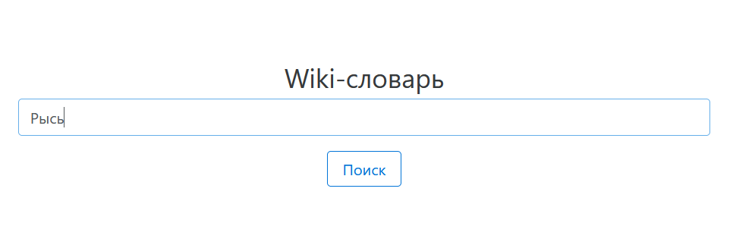

Рисунок 1 – Поиск по словарю

Портал отображает статью с искомым словом (рис. 2).

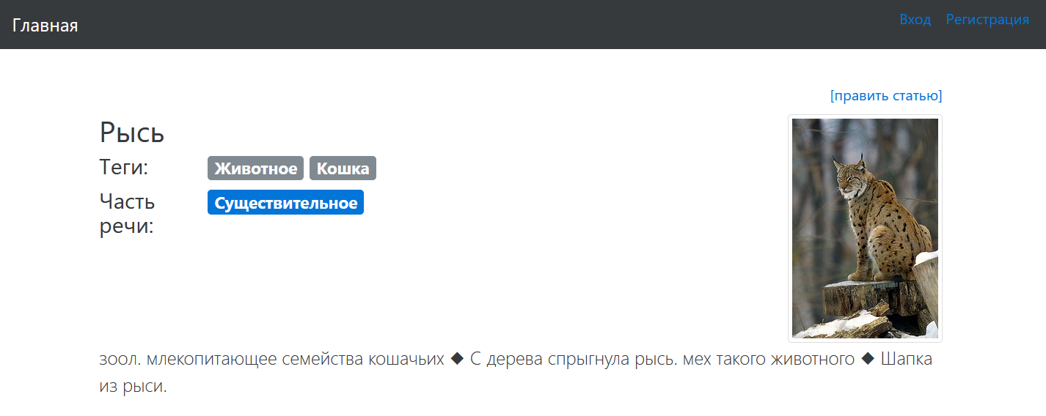

Рисунок 2 – Страница статьи

## Операции пользователя

Пользователь имеет следующие функциональные возможности:

* Создание статьи
* Правка статьи
* Просмотр своих правок
* Комментирование своих правок

### Создание статьи

Основные действия в требуемой последовательности:

1. Пользователь заходит на Портал

2. Пользователь нажимает кнопку «Создать статью» в выпадающем меню (рис. 3)

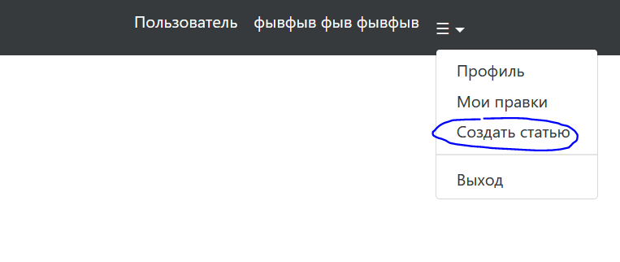

Рисунок 3 – Выпадающее меню навигации

3. Пользователь переходит на страницу создания статьи и заполняет необходимую информацию о новой статье (рис. 4). Пользователь может добавить несколько Тегов.

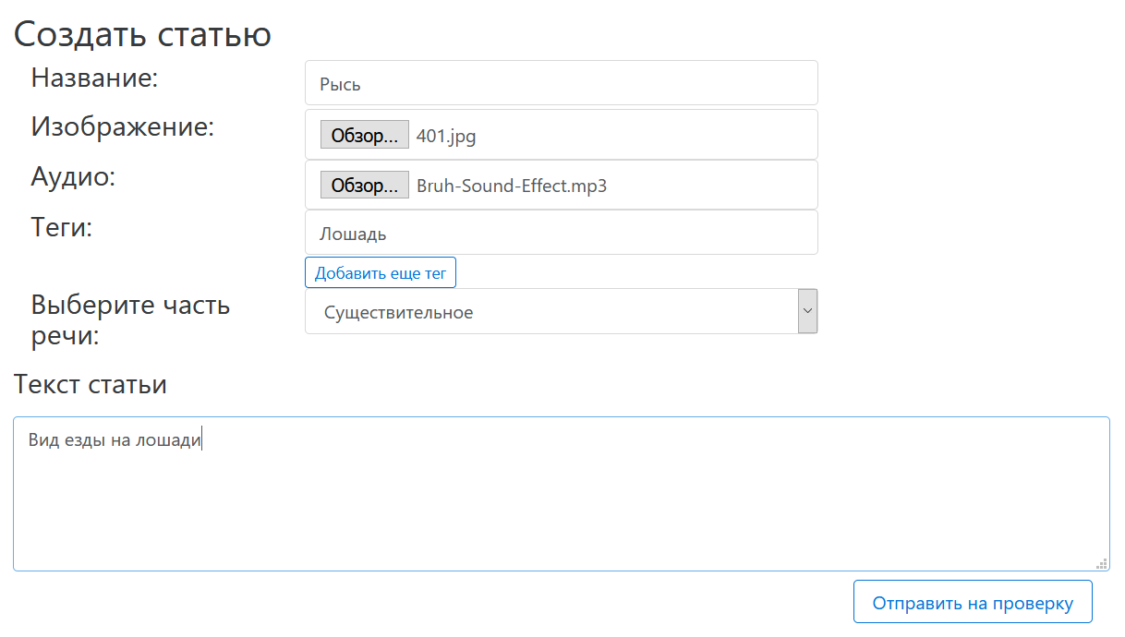

Рисунок 4 – Страница создания статьи

4. Пользователь нажимает кнопку «Отправить на проверку»

### Правка статьи

Основные действия в требуемой последовательности:

1. Пользователь нажимает кнопку «Править статью» на странице статьи (рис. 5)

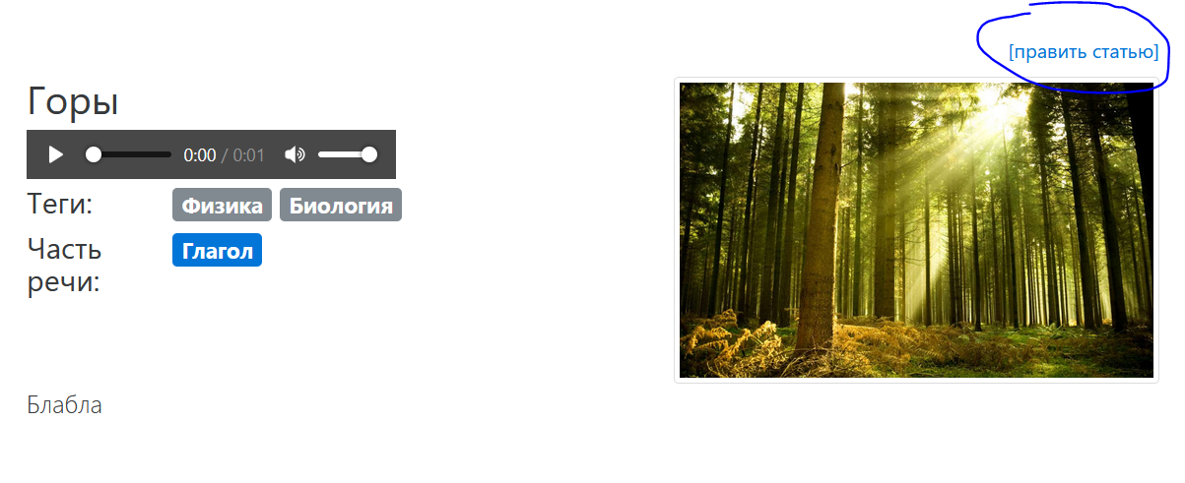

Рисунок 5 – Кнопка «Править статью»

2. Открывается форма правки статьи (рис. 6). Пользователь вносит новую информацию о статье. Пользователь может редактировать часть речи слова, текст статьи, аудио и изображение.

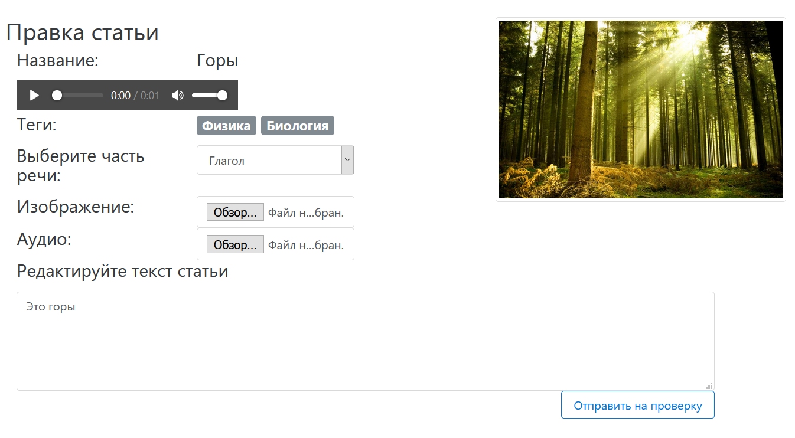

Рисунок 6 – Страница создания правки на статью

1. Пользователь нажимает кнопку «Отправить на проверку»

### Просмотр своих правок

Основные действия в требуемой последовательности:

1. Пользователь заходит на Портал

2. Пользователь нажимает кнопку «Мои правки» в выпадающем меню (рис. 7)

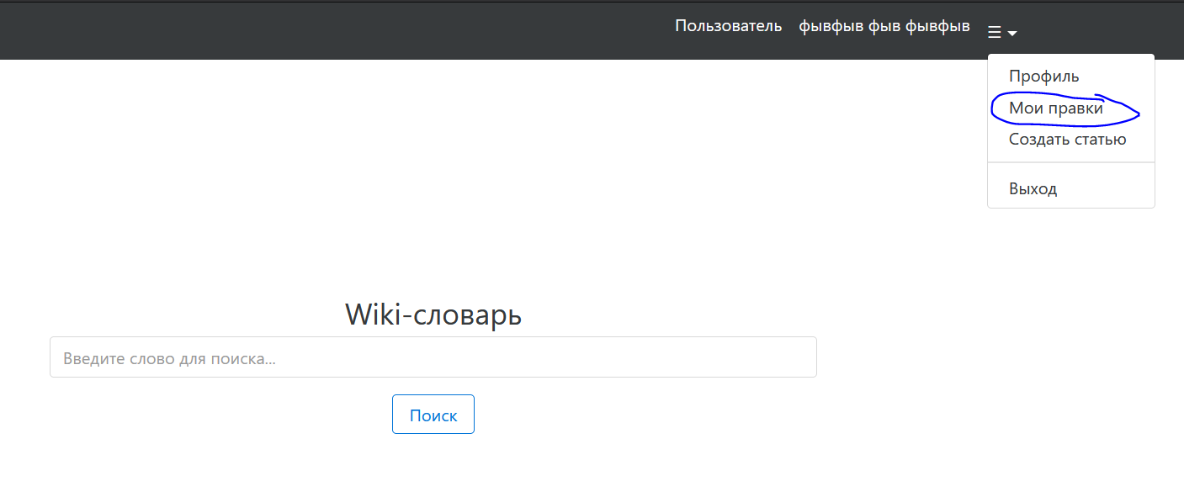

Рисунок 7 – Меню «Мои правки»

1. Пользователь попадает на страницу со списком своих правок (рис. 8)

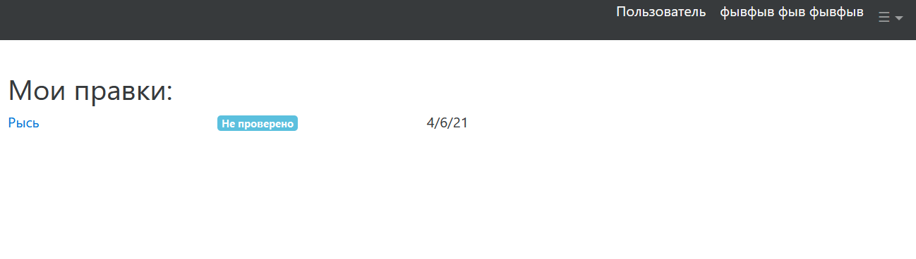

Рисунок 8 – Страница со списком правок

1. Пользователь нажимает на название правки и попадает на ее страницу (рис. 9)

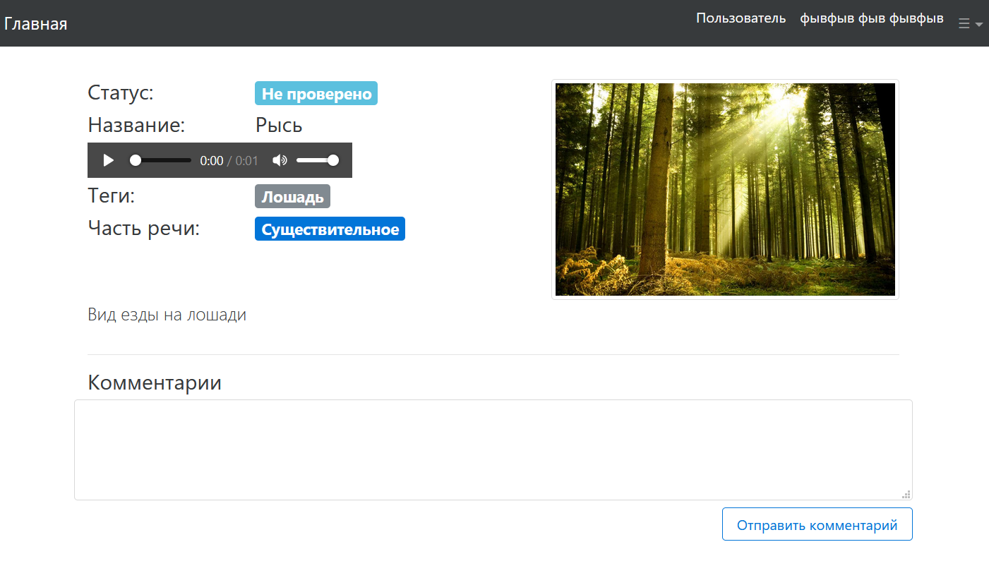

Рисунок 9 – Страница правки

### Комментирование своих правок

Пользователь находится на странице своей правки.

Основные действия в требуемой последовательности:

1. Пользователь вводит текст в поле «Текст комментария»
2. Пользователь нажимает «Отправить комментарий» (рис. 10)

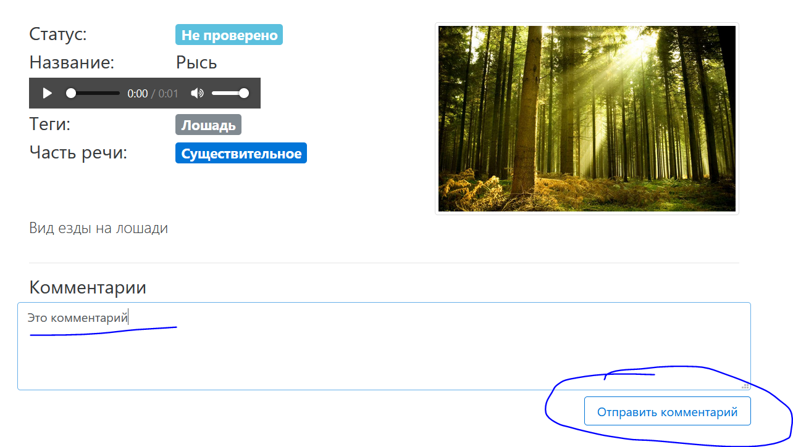

Рисунок 10 – Отправка комментария к правке

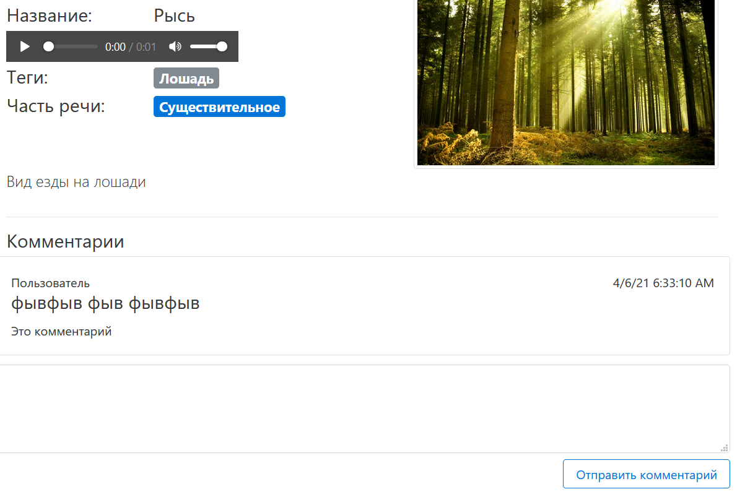

Рисунок 11 – Комментарий отправлен

## Операции модератора

Модератор имеет следующие функциональные возможности в дополнение к возможностям Пользователя:

* Просмотр правок назначенных статей
* Смена статуса правки
* Комментирование правки назначенных статей

### Просмотр правок назначенных статей

Основные действия в требуемой последовательности:

1. Модератор заходит на Портал

2. Модератор нажимает кнопку «Модерация» в выпадающем меню (рис. 12)

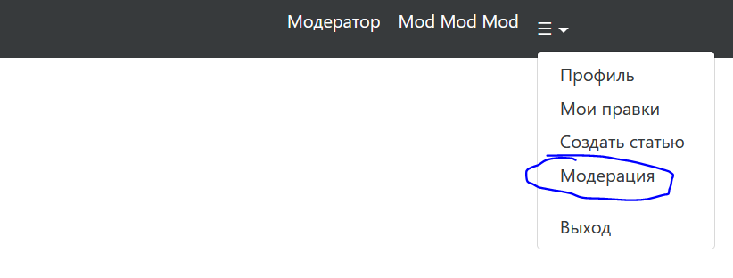

Рисунок 12 – Меню «Модерация»

1. Модератор попадает на страницу со списком правок назначенных статей (рис. 13)

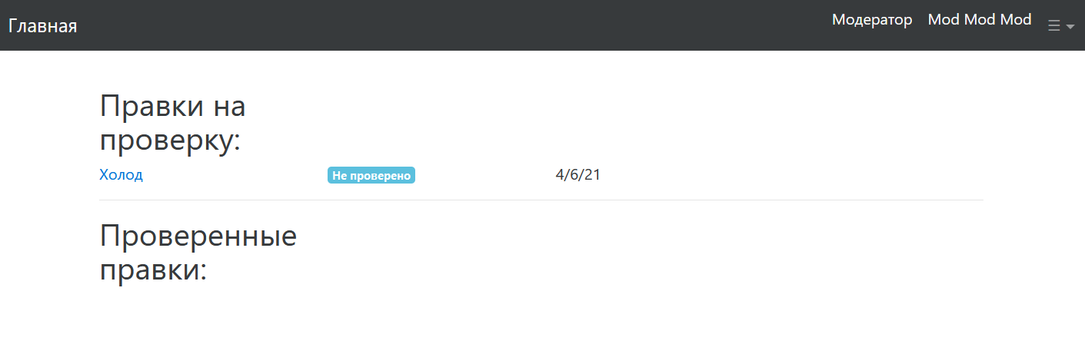

Рисунок 13 – Страница со списком правок

1. Модератор нажимает на название правки и попадает на ее страницу (рис. 14)

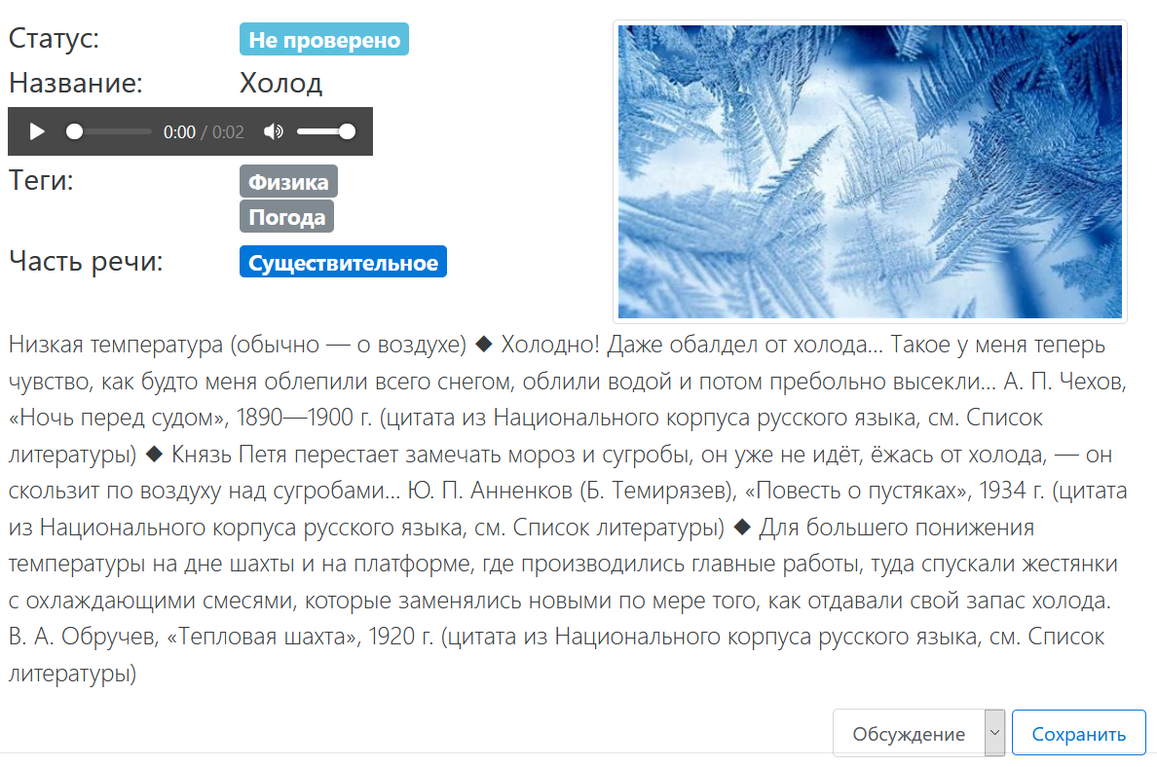

Рисунок 14 – Страница назначенной правки

### Смена статуса правки

Модератор находится на странице правки назначенной статьи.

Основные действия в требуемой последовательности:

1. Модератор выбирает статус правки из списка (рис. 15)

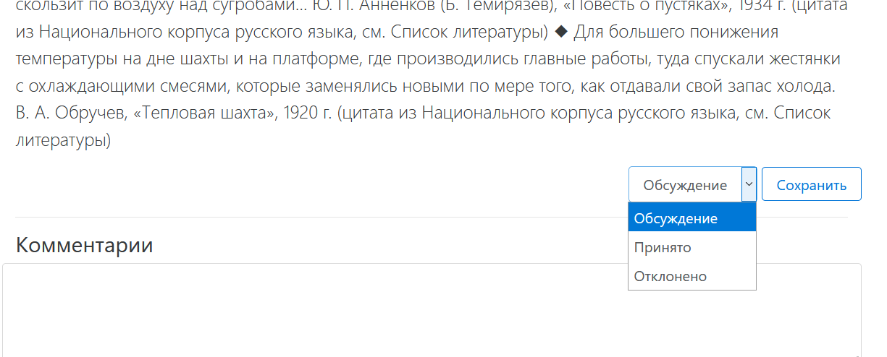

Рисунок 15 – Список статусов правки

1. Модератор нажимает кнопку «Сохранить» (рис. 16)

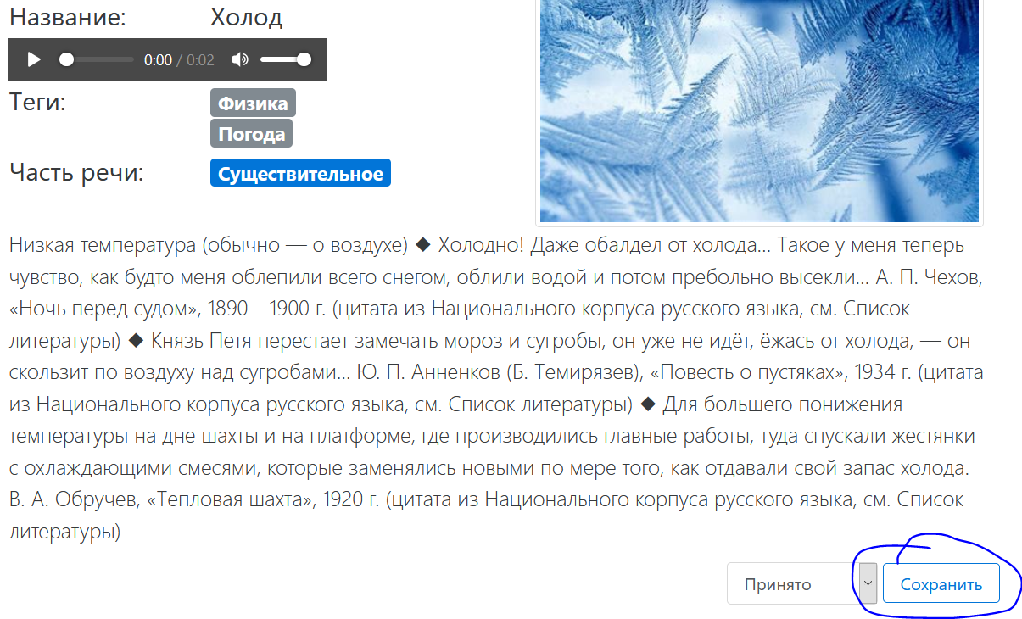

Рисунок 16 – Кнопка «Сохранить»

### Комментирование правки назначенных статей

Модератор находится на странице правки назначенной статьи.

Основные действия в требуемой последовательности:

1. Модератор вводит текст в поле «Текст комментария»
2. Модератор нажимает «Отправить комментарий» (рис. 17)

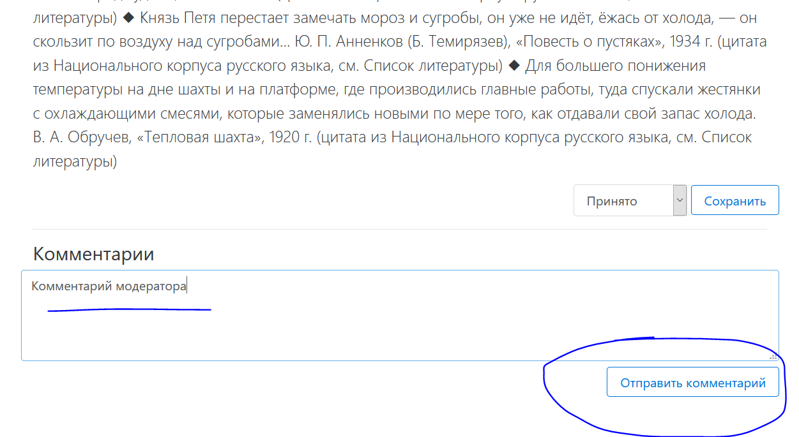

Рисунок 17 – Отправка комментария к правке

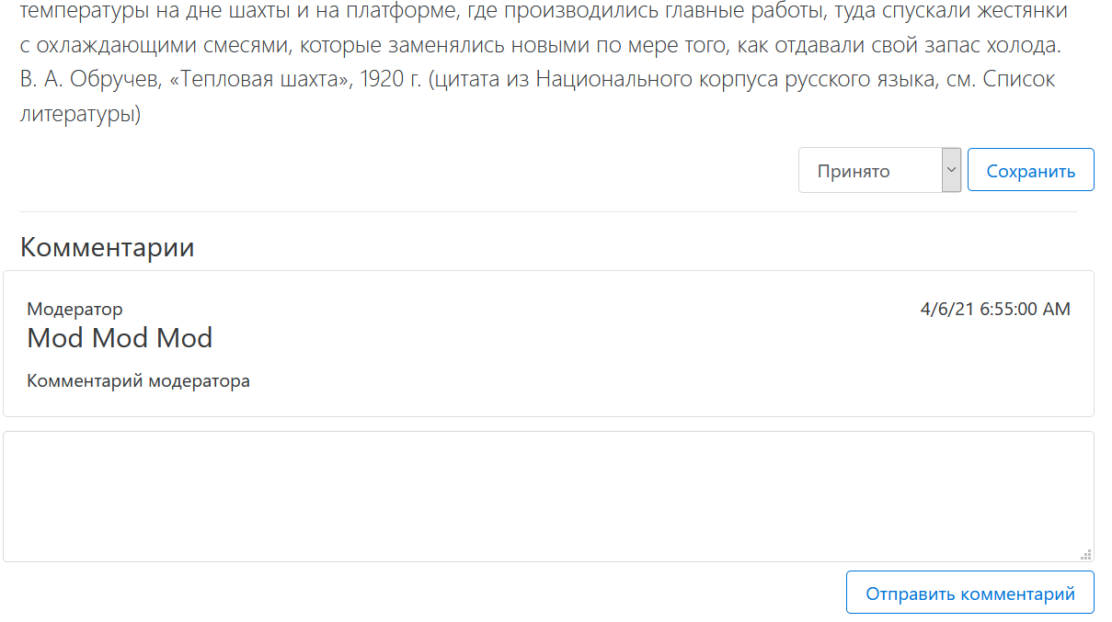

Рисунок 18 – Комментарий отправлен

## Операции администратора

Администратор имеет следующие функциональные возможности в дополнение к возможностям Модератора:

* Просмотр таблиц сущностей
* Создание новых записей в сущностях
* Редактирование записей в сущностях
* Удаление записей в сущностях

### Просмотр таблиц сущностей

Основные действия в требуемой последовательности:

1. Администратор заходит на Портал
2. Администратор нажимает кнопку «Панель администратора» в выпадающем меню (рис. 19)

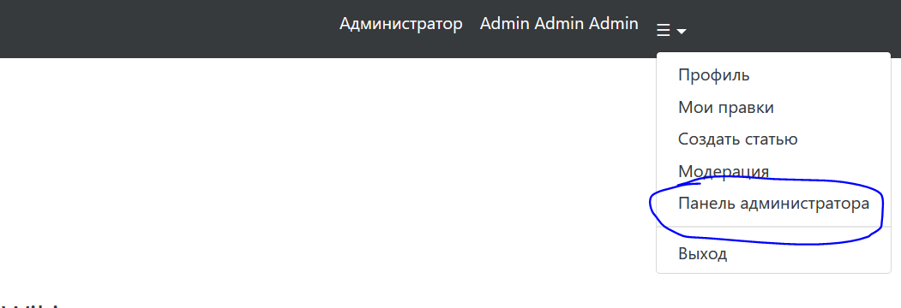

Рисунок 19 – Кнопка «Панель администратора»

1. Администратор попадает на страницу с таблицей сущности «Пользователь» (рис. 20)

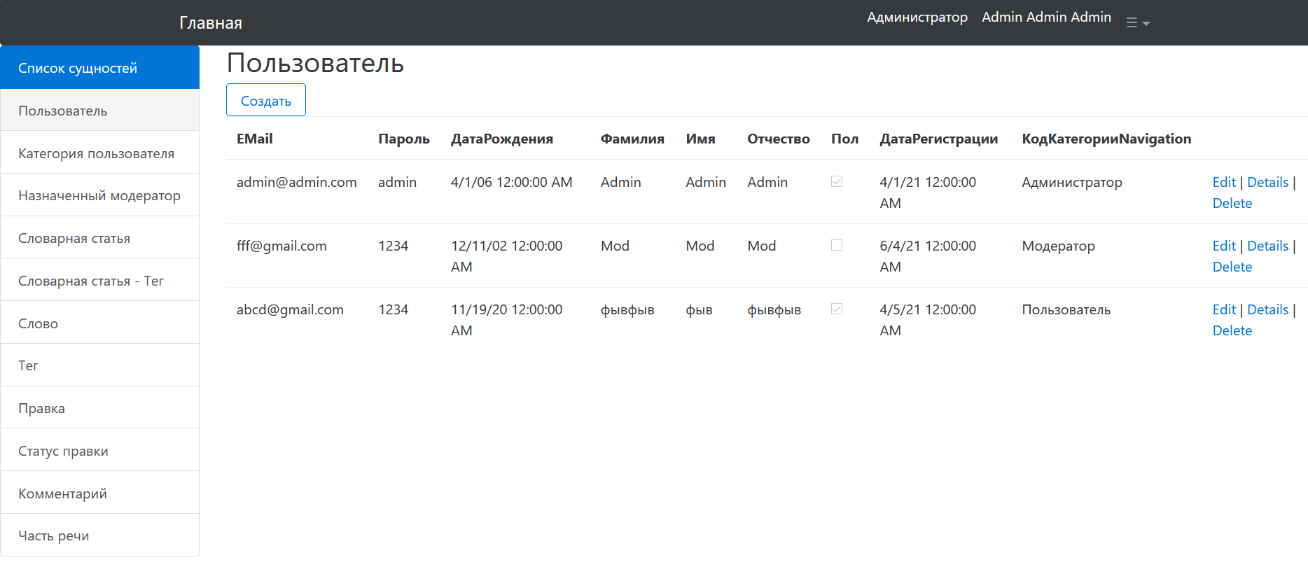

Рисунок 20 – Страница с сущностью «Пользователь»

Далее Администратором выполняется навигация по требуемым сущностям.

### Создание новых записей в сущностях

Администратор находится на странице требуемой сущности.

Основные действия в требуемой последовательности:

1. Администратор нажимает на кнопку «Создать» (рис. 21)

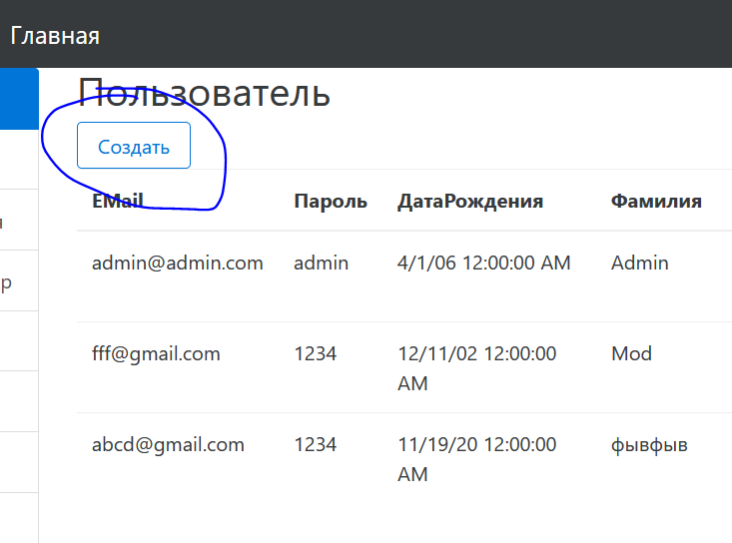

Рисунок 21 – Кнопка «Создать»

1. Администратор попадает на страницу создания новой записи (рис. 22)

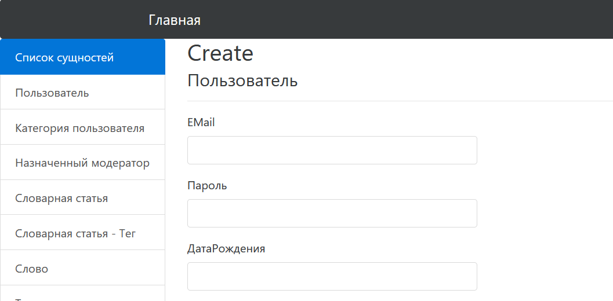

Рисунок 22 – Страница создания новой записи

1. Администратор заполняет все поля и нажимает кнопку «Create» (рис. 23)

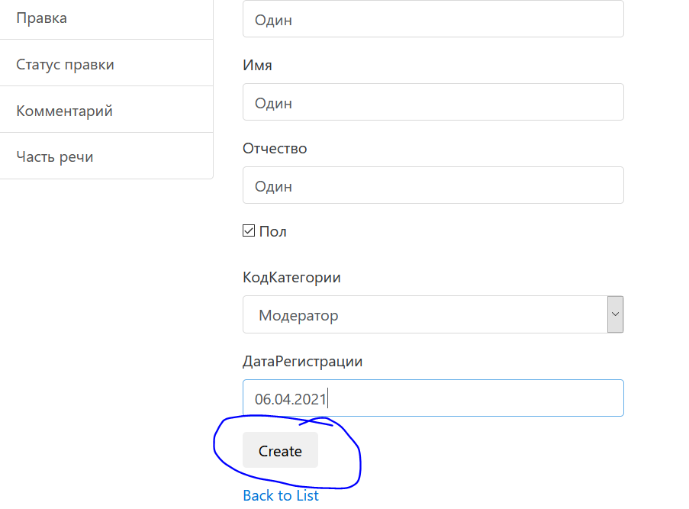

Рисунок 23 – Создание новой записи завершено

### Редактирование записей в сущностях

Администратор находится на странице требуемой сущности.

Основные действия в требуемой последовательности:

1. Администратор нажимает на кнопку «Edit» напротив требуемой записи (рис. 24)

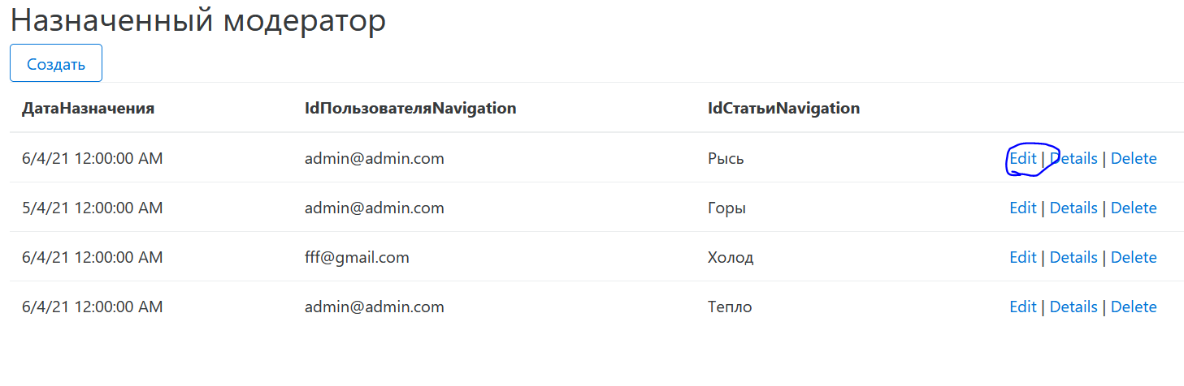

Рисунок 24 – Кнопка «Edit»

1. Администратор попадает на страницу редактирования записи, изменяет нужные поля и нажимает кнопку «Save» (рис. 25)

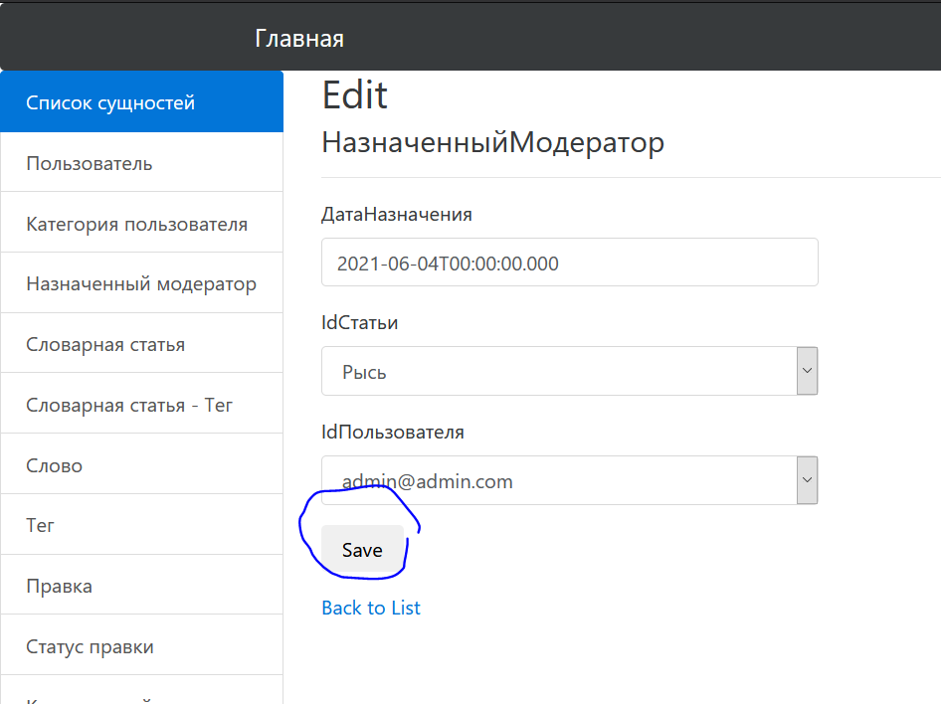

Рисунок 25 – Редактирование записи

### Удаление записей в сущностях

Администратор находится на странице требуемой сущности.

Основные действия в требуемой последовательности:

1. Администратор нажимает на кнопку «Delete» напротив искомой сущности (рис. 26)

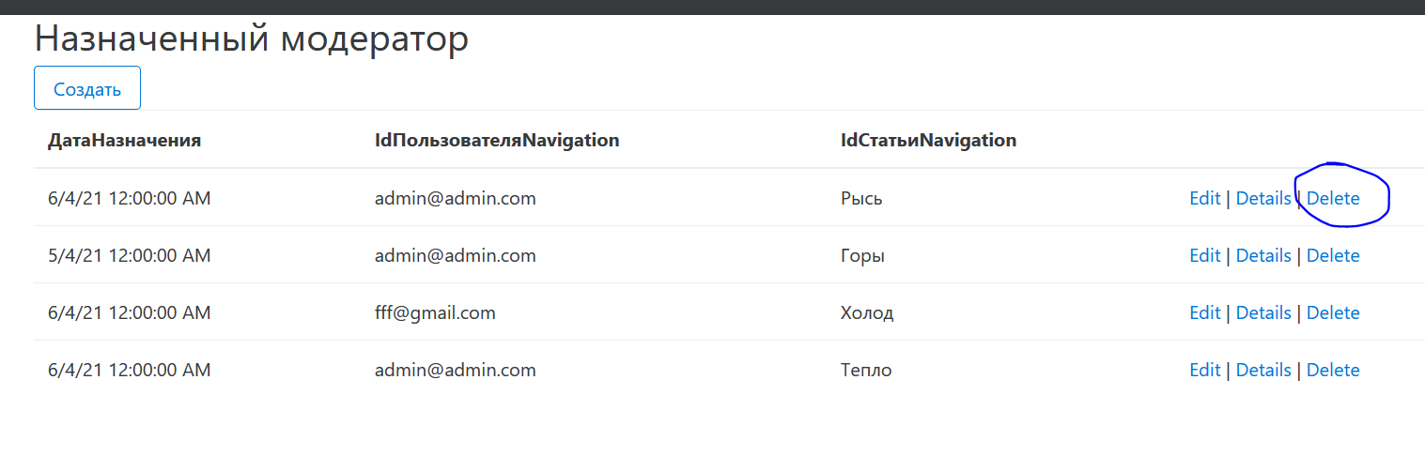

Рисунок 25 – Кнопка «Delete»

1. Администратор попадает на страницу удаления записи и нажимает кнопку «Delete» (рис. 27)

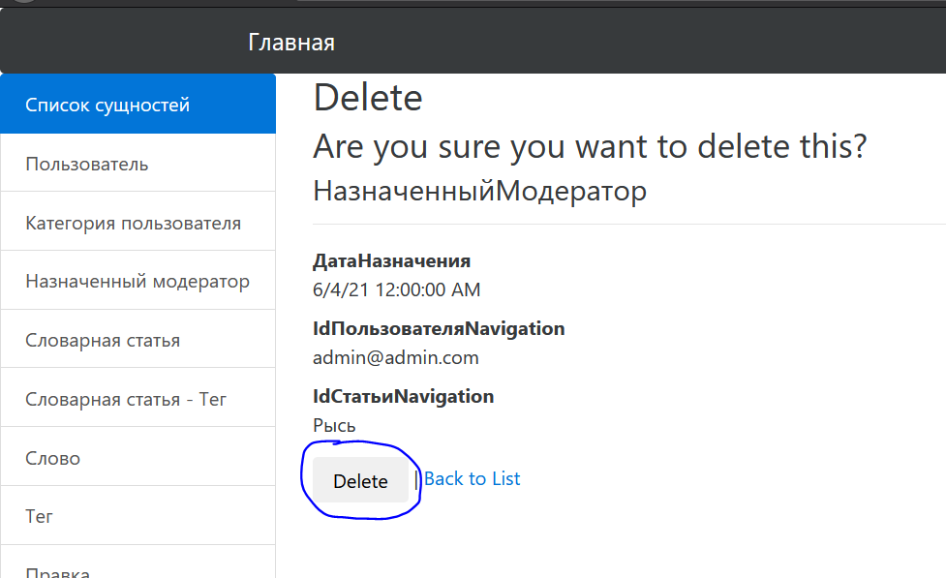

Рисунок 27 – Удаление записи из сущности

## Обновление модулей

Архитектура Портала не подразумевает обновление её отдельных модулей.

## Проверка системы

Работоспособность Портала проверяется в ходе функционирования Портала при выполнении операций, описанных в документе «Интернет-портал «Wiki-словарь»». ПО Портала должно корректно выполнять операции, обрабатывать ошибочные и аварийные ситуации и выдавать соответствующие диагностические сообщения.

# Аварийные ситуации

В процессе функционирования Портала предусмотрены три вида аварийных ситуаций:

* сбой в системе электроснабжения аппаратной части, приводящих к перезагрузке ОС;
* ошибки в работе аппаратных средств (кроме носителей данных и программ);
* ошибки, связанные с программным обеспечением.

В случае возникновения технических неполадок, неполадок программного обеспечения или иных проблем, влекущих невозможность доступа пользователей информацией к Порталу или к его отдельным страницам, на ПМП в срок, не превышающий 2 часов с момента возобновления доступа, размещается объявление с указанием причины, даты и времени прекращения доступа, а также даты и времени возобновления доступа к информации. Действия по размещению объявления и перевода ПМП в режим обслуживания описаны в п. 4.3.

## Сбой в системе электроснабжения

При сбое электропитания сервера БД и/или веб-сервера следует восстановить электроснабжение, перезагрузить ОС. Восстановление функций Портала происходит после выполнения инструкции 6 из пункта 3.1.1.

## Ошибки в работе аппаратных средств

При ошибках аппаратных компонентов следует заменить неисправное устройство. Восстановление функций Портала происходит после выполнения инструкции 6 из пункта 3.1.1.

## Ошибки, связанные с программным обеспечением

При сбоях в работе ОС или служб СУБД MS SQL следует перезапустить программное обеспечение. Восстановление функций Портала происходит после выполнения инструкции 6 из пункта 3.1.1.

Лист регистрации изменений

|  |  |  |  |  |  |  |  |  |  |
| --- | --- | --- | --- | --- | --- | --- | --- | --- | --- |
| Номера листов (страниц) | | | | | Всего листов (страниц) в докум. | № документа | Входящий № сопрово-дительного докум. и дата | Подп | Дата |
| Изм | измененных | замененных | новых | аннули-рованных |
|  |  |  |  |  |  |  |  |  |  |
|  |  |  |  |  |  |  |  |  |  |
|  |  |  |  |  |  |  |  |  |  |
|  |  |  |  |  |  |  |  |  |  |
|  |  |  |  |  |  |  |  |  |  |
|  |  |  |  |  |  |  |  |  |  |
|  |  |  |  |  |  |  |  |  |  |
|  |  |  |  |  |  |  |  |  |  |
|  |  |  |  |  |  |  |  |  |  |
|  |  |  |  |  |  |  |  |  |  |
|  |  |  |  |  |  |  |  |  |  |
|  |  |  |  |  |  |  |  |  |  |
|  |  |  |  |  |  |  |  |  |  |
|  |  |  |  |  |  |  |  |  |  |
|  |  |  |  |  |  |  |  |  |  |
|  |  |  |  |  |  |  |  |  |  |
|  |  |  |  |  |  |  |  |  |  |
|  |  |  |  |  |  |  |  |  |  |
|  |  |  |  |  |  |  |  |  |  |
|  |  |  |  |  |  |  |  |  |  |
|  |  |  |  |  |  |  |  |  |  |